**Мы гордимся вами наши герои!**

Т**увинцы-добровольцы, участвовавшие в боях Великой Отечественной войны из Улуг-Хемского кожууна**

1. **Алдын-оол Монгуш Чындырович** - родился в 1917 году в с. Арыг-Узуу Улуг-Хемского хошуна. Награжден медалью «За воинскую доблесть». После войны работал в АТП в г. Шагонаре. Умер в 1971 году.
2. **АракчааХовалыгХолаевич-** родился 1918 году в м. Демир- Суг. В бою за Ровно погиб смертью храбрых.
3. **Базыр Монгуш Айыжыевич** - родился в 1913 году в Ак- Туруге. В боях за освобождение города Дубно был убит. Награжден медалью «За воинскую доблесть».
4. **Базыр Тулуш Лопсанович** - родился в 1917 году в м. Эъжим Улуг-Хемского хошуна. Награжден орденом Отечественной войны I степени и медалью «За воинскую доблесть». После войны работал в совхозе «Улуг-Хая». Умер в 1976 году.
5. **Балчат Тулуш (Кусолик) Балчымаевич**- родился в 1922 году в м. Шанчы Улуг-Хемского хошуна. Под Деражно был ранен, вылечился, а затем бил японских самураев в Маньчжурии.Награжден орденами Отечественной войны I и II степеней, двумя медалями «За отвагу». После войны работал на строительстве комбината «Туваасбест», а затем чабаном в совхозе «Уюк».
6. **Балчый-оол Ховалыг Оюн-оолович** - родился в 1920 году в с. Арыг-Бажы Улуг-Хемского кожууна. Пал смертью храбрых в боях с фаашистами. Боец 5-го взвода пулеметчиков под командованием старшего лейтенанта Бурзекея. Награжден орденом Отечественной войны и медалью «За воинскую доблесть».
7. **Быштак-оол Кыргыс Хойлааракович** - родился в 1924 году в м. Эйлиг-Хем Улуг-Хемского кожууна. Награжден медалью «За воинскую доблесть». После войны работал в Улуг-Хемском райкоме КПСС. Умер в 1983 году.

15.**Донгур-Кызыл Ховалыг Булчунеевич** - родился в 1923 году в Улуг-Хеме. Помощник командира взвода. Кавалерист. Старший сержант. В боях за Дубно в числе 19 гвардейцев погиб смертью героя. Награжден орденом Республики ТНР.

1. **Доржукай Донгак (Красин) Чаш-оолович** - родился в 1923 году в м. Кок-Чыраа Улуг-Хемского хошуна. Награжден орденами Труда ТНР, Отечественной войны 1 степени, медалью «За отвагу». После войны работал секретарем сельского Совета с. Кок-Чыраа и в аппарате Госстраха Улуг-Хемского района. Умер 22 января 1994 года.
2. **Достай-оол Донгак Опаевич** - родился в 1923 году вс. Кок- Чыраа Улуг-Хемского хошуна. Награжден медалями «За отвагу», «За воинскую доблесть». После войны работал бухгалтером в редакции газеты «Улуг-Хем» г. Шагонар. Умер в 1983 году.
3. **Дылдый-оол Монгуш Лопсанович** - родился в 1918 году в с. Ак-Тал Улуг-Хемского хошуна. Награжден медалью «За воинскую доблесть». Инвалид войны. Умер в 1950 году. Похоронен в с. Ээрбек.
4. **Дыртык-оол Тулуш Кенденович** - родился в 1919 году в м. Эъжим Улуг-Хемского кожууна. В боях за Дубно в числе 19 гвардейцев погиб смертью героя. Награжден орденом Славы Ш степени.
5. **Калбак Ховалыг Сегбеевич** - родился в 1922 году в м. Изиг- Кара Улуг-Хемского хошуна. Награжден орденом труда ТНР. После войны работал в совхозе «Дружба». Умер в 1970 году.
6. **Кечил-оол Тулуш Балданович** - родился в 1914 году в с. Хайыракан Улуг-Хемского хошуна. Командир 4-го Тувинского добровольческого кавалерийского эскадрона 31-го гвардейского кавалерийского полка. Награжден орденами Ленина, Красного Знамени, орденом Республики. Умер в 1945 году. Посмертно присвоено звание Героя Советского Союза в 1990 году.
7. **Лама Тулуш Шомбулович** - родился в 1921 году. Старший сержант. Награжден орденами Красной Звезды, Отечественной войны 1 степени, Республики ТНР. Работал в респрокуратуре. После вышел на пенсию. Участвовал в параде на Красной площади, посвященной 55- летию Победы. Умер в 2002 году.
8. **Маадыр-оол Кыргыс Доспанович** - родился в 1919 году в м. Эйлиг-Хем Улуг-Хемского хошуна. Награжден орденами Отечественной войны 1иП степеней и Республики ТНР. После войны работал шофером в совхозе «Свобода труда». Умер в 1975 году.
9. **Надажап Монгуш Чап-Хооевич**- родился в 1909 году в м. Ак- Хем. При освобождении Ровно погиб смертью храбрых.
10. **Норжун Кыргыс Балчыр-ооловна** - родилась в 1924 году в м. Урбун Улуг-Хемского хошуна. Награждена орденами Отечественной войны 1 степени, Труда ТНР, медалью «За отвагу». После войны работала швеей в Бай-Хаакском райбыткомбинате.
11. **Норбу-оол Кыргыс Кызыл-оолович** - родился в 1919 году в с. Ийи-Тал Улуг-Хемского хошуна. Награжден медалями «За отвагу», «За воинскую доблесть» и орденом Отечественной войны 1 степени. Умер в 1998 году.
12. **Очур Ховалыг (Владимир) Таргый-оолович** — родился в 1916 году в м. Ортаа-Хем Улуг-Хемского хошуна. Награжден орденами Отечественной войны 1 и П степеней,труда ТНР. Работал чабаном совхоза «Дружба». После выхода на пенсию жил в г. Новом Шагонаре. Умер в 1996 году.
13. **Оюн Полина Чизепеевна** - родилась в 1916 году в м. Арыг-Узуу Улуг-Хемского хошуна. Награждена медалью «За воинскую доблесть». Инвалид войны. После войны умерла в 1975 году в с. Чаа-Холе.
14. **Сандак Тулуш Шомбулович -** родился в 1914 году в м. Чаа- Холе. В боях за Ровно погиб смертью храбрых в феврале 1944 года.
15. **Сарыгбай Монгуш Намданович** - родился в 1918 году в м. Арыскан Улуг-Хемского хошуна. После войны работал в совхозе «25 лет РККА». Умер в 1980 году.
16. **Сенгии Тулуш Холашпаевич** - родился в 1918 году в м. Дон- Терекке Чаа-Холя. При освобождении с. Деражно погиб смертью храбрых.
17. **Сундуй-оол Тюлюш Шокар-оолович** - родился в 1920 году в м. Эйлиг-Хем Улуг-Хемского хошуна. После войны работал чабаном в совхозах «Эйлиг-Хем» Улуг-Хемского кожууна и «Уюк» Пии-Хемского кожууна. Умер в 1978 году.
18. **Сундуй Тюлюш (Андрей) Навачыганович** - родился в 1920 году в с. Чаа-Холе Улуг-Хемского хошуна. Помощник командира 2 взвода. Старшина. Награжден орденами Труда ТНР, Отечественной войны П степени, Славы Ш степени. После войны работал в органах внутренних дел, инструктором райкома КПСС. После выхода на пенсию жил в с. Новый Чаа-Холь. Умер в 2004 году. Похоронен в с. Чаа-Холе.
19. **Хургулек Тулуш Шириин-оолович** - родился в 1905 году в с. Чаа-Холе Улуг-Хемского хошуна. Командир санитарного взвода. Награжден орденами Труда ТНР, Красной Звезды. Работал в больнице Чаа-Хольского кожууна. Умер в 1955 году.
20. **Чульдум Донгак Сагаанмаевич** - родился в 1920 году в м. Эйлиг-Хем Улуг-Хемского хошуна. Старшина. Помощник командира 1 взвода. Награжден орденами Труда ТНР, Отечественной войны 1 степени, Красной Звезды. После войны работал в совхозе «Абаканский» (Хакасия). После выхода на пенсию жил в п. Каа-Хем.Умер в 1987 году.
21. **Шивит-оол Кыргыс Даржааевич** - родился в 1924 году в с. Эйлиг-Хем Улуг-Хемского хошуна. Награжден медалями «За отвагу», «За воинскую доблесть». После войны работал в Чаа-Хольской МТС. Умер в 1960 году.
22. **Эдер-оол Тулуш Тараачыевич** - родился в 1916 году в с. Чаа- Холе Улуг-Хемского хошуна. После войны работал на Кызылской звероферме. Умер в 1960 году.

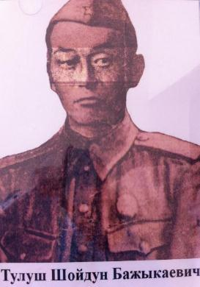

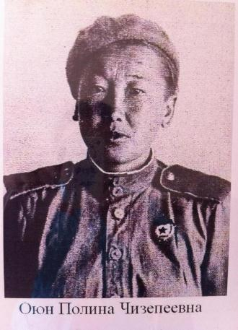

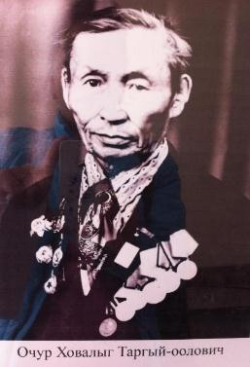

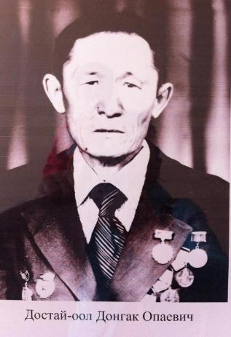

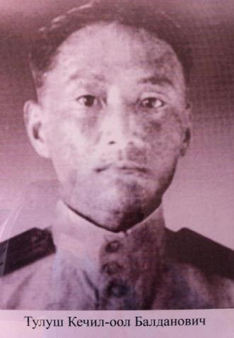

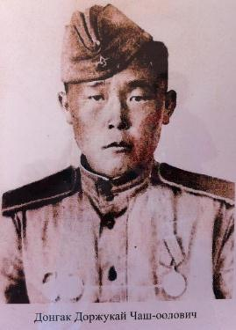

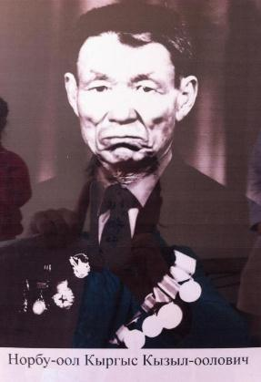

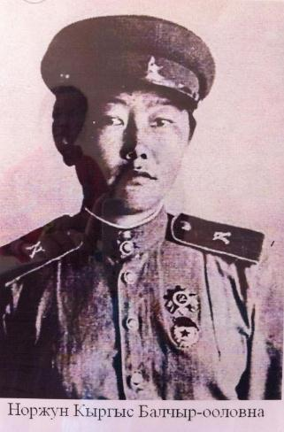

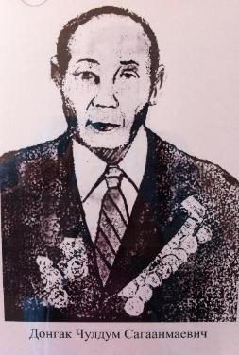

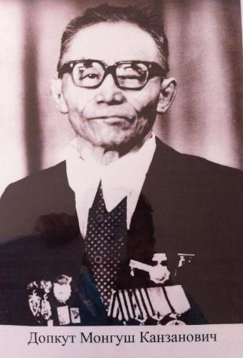

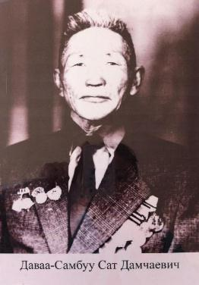

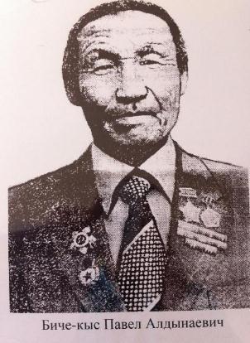

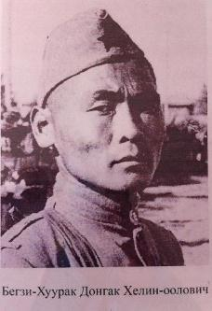

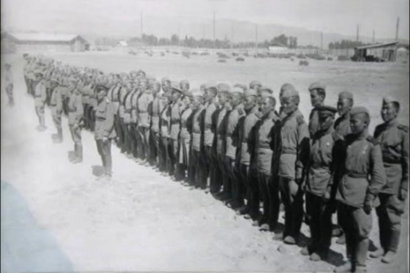

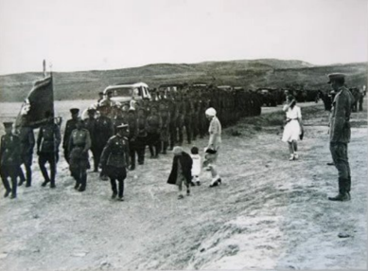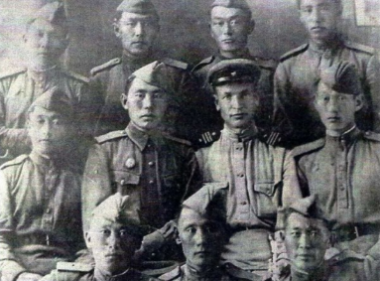

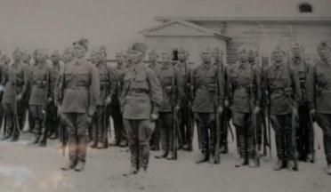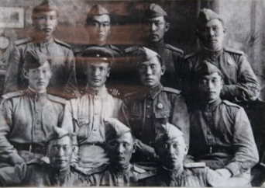

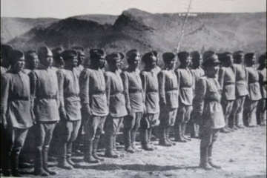

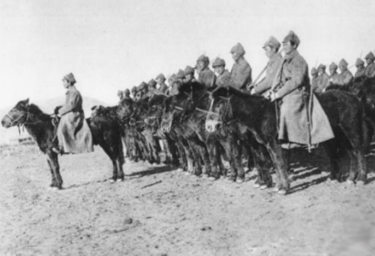

**«Никто не забыт,**

**ничто не забыто!»**